

Podemos definir quanto um elemento pode crescer dentro de um container

Aqui usamos os atributos 0 e 1

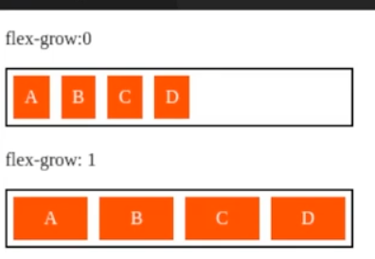

Repara que no 1 ele aumenta bastante, no 2 ele vai aumentar mais e assim por diante.

Vamos determinar a proporção do espaço que cada item pode assumir...

Como funciona?

* Se um item tem flex-grow: 0, ele **não cresce** além do seu tamanho original. (ele já vem assim por padrão)
* Se um item tem flex-grow: 1, ele **cresce** para ocupar o espaço disponível, mas de forma igual aos outros itens que também têm flex-grow: 1.
* Se um item tem flex-grow: 2, ele crescerá **duas vezes mais** que um item com flex-grow: 1.

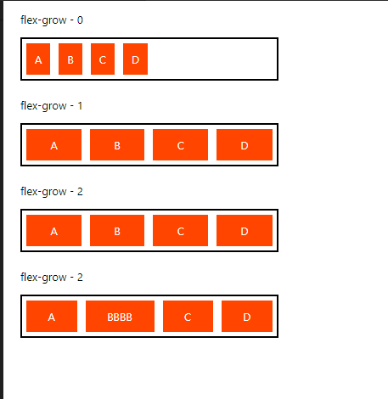

Repara no ultimo, ele tem mais letras, mas o conteúdo tem o mesmo tamanho, pq ele procura respeitar o tamanho dos outros, criando um padrão.



O espaçamento que estamos falando é o antes e depois do conteúdo, repara o espaço antes do AAAA e depois do AAAA, repara o do BBB e depois, do C e D todos tem o mesmo espaço antes e depois do conteúdo. (letras)

Lembrar que se você usar o justify-content ele não funciona.

Por que usar?

* Para criar **layouts dinâmicos e responsivos**.
* Para distribuir espaço de maneira **flexível e equilibrada**.
* Para evitar a necessidade de definir **larguras fixas** para cada item.

Quer ver um exemplo visual disso? Posso te mostrar uma ilustração!

# Codigo na pratica

<!DOCTYPE html>

<html lang="en">

<head>

    <meta charset="UTF-8">

    <meta name="viewport" content="width=device-width, initial-scale=1.0">

    <title>Fundamentos - Flex grow</title>

    <style>

        .flex-container {

            display: flex;

            border: 2px solid black;

            max-width: 300px;

            margin-bottom: 20px;

        }

        .item {

            background-color: orangered;

            margin: 5px;

            padding: 10px;

            text-align: center;

            color: white;

        }

        .fg-0 {

            /* Por padrao ele ja vem 0 */

            flex-grow: 0;

        }

        .fg-1 {

            flex-grow: 1;

        }

        .fg-2 {

            flex-grow: 2;

        }

    </style>

</head>

<body>

    <p>flex-grow - 0</p>

    <div class="flex-container">

        <div class="item fg-0">A</div>

        <div class="item fg-0">B</div>

        <div class="item fg-0">C</div>

        <div class="item fg-0">D</div>

    </div>

    <p>flex-grow - 1</p>

    <div class="flex-container">

        <div class="item fg-1">A</div>

        <div class="item fg-1">B</div>

        <div class="item fg-1">C</div>

        <div class="item fg-1">D</div>

    </div>

    <p>flex-grow - 2</p>

    <div class="flex-container">

        <div class="item fg-2">A</div>

        <div class="item fg-2">B</div>

        <div class="item fg-2">C</div>

        <div class="item fg-2">D</div>

    </div>

    <p>flex-grow - 2</p>

    <div class="flex-container">

        <div class="item fg-2">A</div>

        <div class="item fg-2">BBBB</div>

        <div class="item fg-2">C</div>

        <div class="item fg-2">D</div>

    </div>

</body>

</html>